**Непосредственная образовательная деятельность с детьми средней группы по теме: «Проделки снежной королевы».**

Разработала и провела воспитатель

первой категории

Боброва Марина Петровна

МБДОУ д/с № 19 « Светлячок»

г.Зеленогорск Красноярского края

**Цель:** формирование начальных представлений о здоровом образе жизни.

**Задачи:**

* развивать интерес к различным видам игр, побуждать к активной деятельности через подбор дидактических игр и упражнений;
* развивать активную речь детей в процессе обсуждения различных ситуаций с использованием пословиц и поговорок о ЗОЖ;
* развивать умение заботиться о своем здоровье;
* воспитывать патриотические чувства к защитникам нашей Родины.

**Интеграция образовательных областей**: «Здоровье», «Социализация», «Познание», «Коммуникация».

**Демонстрационный материал**: письмо в конверте от Снеговика, посылка от Мойдодыра (чудесный мешочек с предметами для гигиены)продукты для игры «Полезное- неполезное», раскраски-подарки

**Активизация словаря:** «В здоровом теле, здоровый дух», «Чистота- залог здоровья!», « Ешь чеснок и лук – не возьмет недуг!»

**Предварительная работа:** беседы о полезном питании, чтение и объяснение поговорок о здоровье, просмотр видеоклипа к песне « Наша Армия»

**Содержание**

**1.Раздается звукозапись метели.**

- Ребята, посмотрите, что - то с ветром к нам в окно принесло? (открываю, достаю, рассматриваем) Что же это? От кого же письмо? (ответы детей).

-Наверно Снеговик нас с наступающим праздником хочет поздравить, вы знаете, какой скоро праздник? (ответы детей). Пойдемте, прочитаем! (предлагаю детям сесть на ковер и послушать).

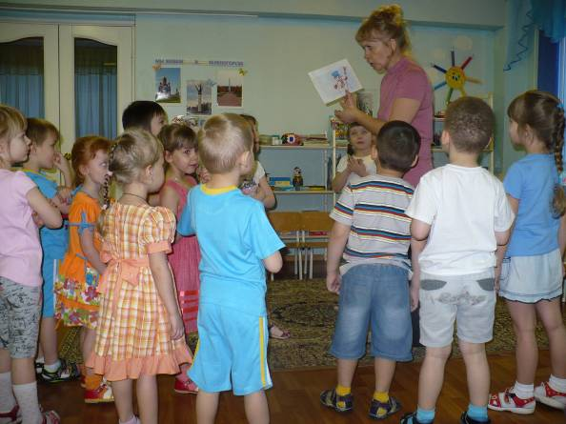

«Дорогие ребята! Берегитесь! Снежная королева прилетела в город. Она хочет, чтобы вы все поссорились, стали больными и слабыми! Пожалуйста, не поддавайтесь ее злым чарам! Снеговик».

Вот, что задумала, праздник нам хочет испортить!

- Вы хотите стать слабыми и больными? Смогут тогда наши мальчики пойти в армию, когда вырастут? (ответы детей).

- Что же мы можем сделать, чтобы всегда быть здоровыми и сильными? (ответы детей).

**2 ( Динамическая разминка.)-**

**-** Правильно! Я предлагаю начать тренировку! Стройтесь! Мальчики вперед, а за ними девочки, шагом марш! (под музыку по кругу). Руки вверх, к плечам, в стороны. Руки на пояс, движение прыжками на двух ногах вперед. Шагом марш. На месте стой!

-Никто не устал? Какие вы все сильные и выносливые как настоящие солдаты!

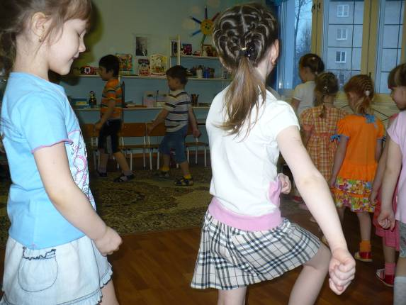

-А кто знает пословицы про физкультуру? (ответы детей: «В здоровом теле, здоровый дух», « Двигайся больше, проживешь дольше!», «Сидеть да лежать болезни поджидать!», « Физкультура и зарядка нам поможет быть в порядке!»).

Пойдемте, присядем на коврик немного отдохнем и подумаем, как же мы еще можем свое здоровье укрепить.

**3. Сюрпризный момент. Стук в дверь, кто?** Почтальон приносит посылку от Мойдодыра. Рассматриваем, достаем мешок.

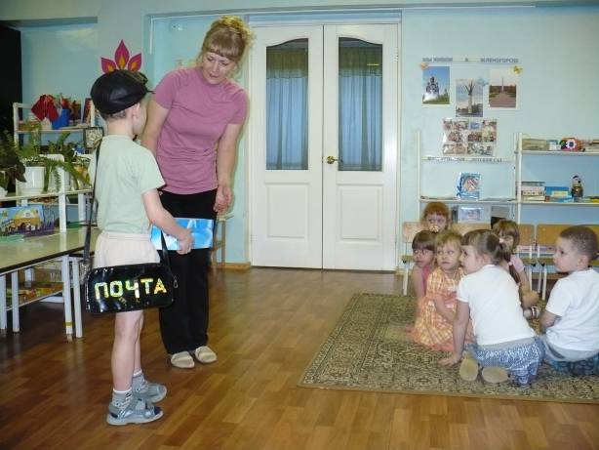

-Ребята Мойдодыр не только нам помочь хочет, но и хочет с вами поиграть в **игру «Чудесный мешочек».** Помните правила игры? ( Ребята на ощупь определяют, что там лежит и рассказывают для чего предмет нужен и как им необходимо пользоваться (полотенце, мыло, зубная паста, зубная щетка, расческа). Что мы с вами еще делаем после сна, чтоб простуды не бояться? (закаляемся, обливаем ножки).

-**Давайте вспомним пословицы о чистоте** ( ответы детей: «Душный воздух и грязная вода - для здоровья беда», « Обливайся, закаляйся и здоровым оставайся», «Чистота- залог здоровья!»).

Мне кажется, у Снежной королевы ничего не получится! Согласны?

Физкультурой занимаемся? (Да) Гигиену соблюдаем? (Да)

А что же надо кушать, что бы стать сильными, здоровыми и хорошо расти?

( ответы детей).

**4. Игра « Полезное – не полезное»**

-Ребята, Снежная королева перепутала все продукты, ведь ей так хочется нам навредить. Что же делать? (ответы детей).

Нам надо разобрать их. Полезные продукты мы положим в корзинку, а не полезные, в ведерко. Сначала девочки возьмите по одному продукту. (спрашиваю, чем полезны или нет) .

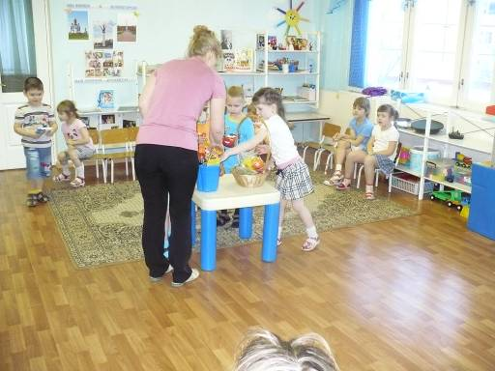

-Ну, вот ребята, мы все правильно разобрали? Молодцы! А какие пословицы о правильном питании вы знаете? (ответы детей: «Ешь чеснок и лук – не возьмет недуг!», «Коли ешь все подряд- еда яд!», «Если ешь скоро- не быть здоровым», «Будь разборчив в еде- не случится беде!»).

-Что вы слышите? (звукозапись метели) Мне кажется, Снежная королева собралась улетать в свое Снежное королевство, ничего у нее не получилось. Мы знаем много секретов здоровья и ей не удалось нам навредить! А значит, наши девочки и мальчики, вырастут какими? ….. сильными, здоровыми, ловкими, смелыми и конечно дружными! Мальчики пойдут служить в Армию и станут настоящими…. Защитниками! А сейчас под маршевую музыку мы поиграем в игру «Да или нет?» Я проверю, какие вы внимательные!

**Игра на внимание**

-Наша армия сильна? (Да)

-Защищает мир она? (Да!)

-Мальчишки в армию пойдут? (Да!)

-Девочек с собой возьмут? (Нет!)

-Стоит летчик на границе? (Нет!)

-Он летает выше птицы? (Да!)

-Мы скоро праздник отмечаем? (Да!)

-Мам, девчонок поздравляем? (Нет!)

- Мир важней всего на свете? (Да!)

-Знают это даже дети? (Да!)

-Ребята, а в посылке от Мойдодыра я еще что то видела (достаю раскраски). Можете выбрать, чем вы будите раскрашивать.

-